Cecocloud

Anàlisi i arquitectura de l’aplicació

Introducció
Aquest document conté l’anàlisi del model de dades i la funcionalitat associada al mòdul principal del projecte Cecocloud.

Model de dades
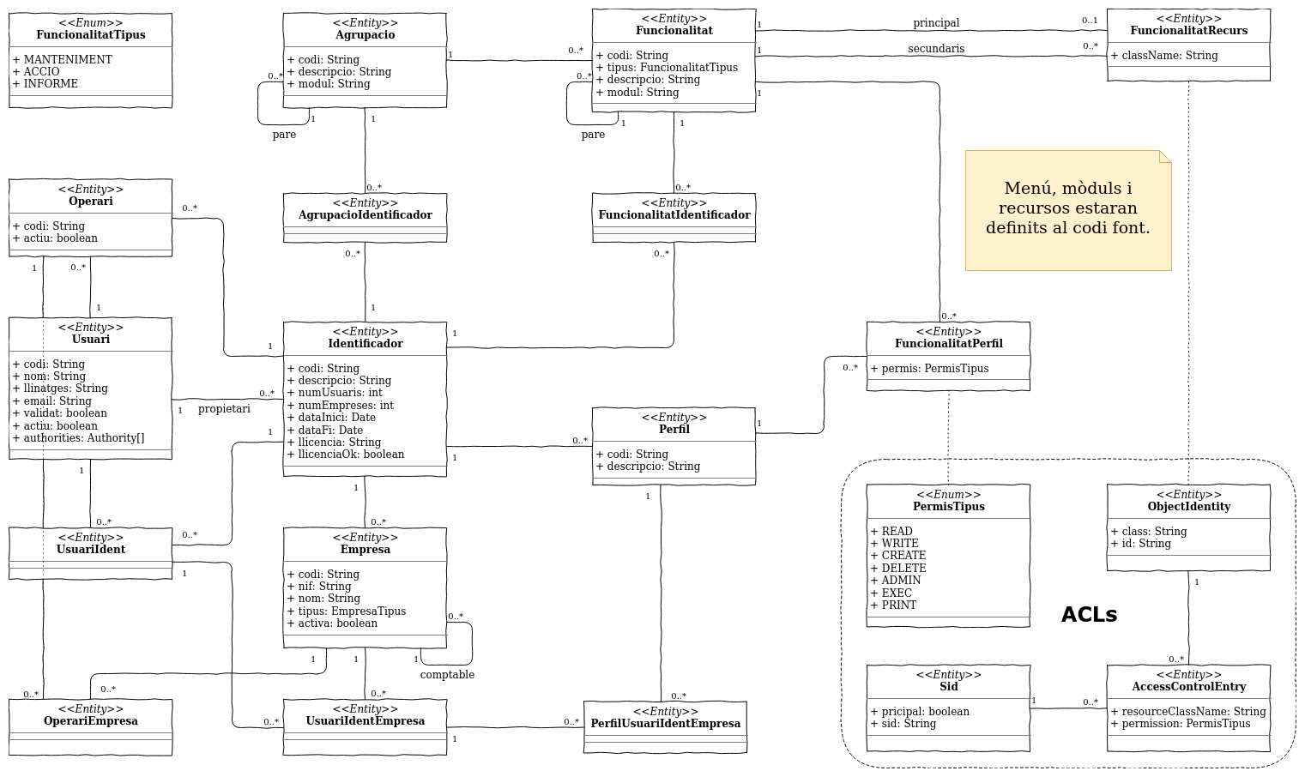

Notes sobre el model
- Identificador ↔ Llicència
- Explicar agrupacions i funcionalitats
- Llicència te agrupacions i funcionalitats
- Es poden crear noves funcionalitats a una agrupació i s’ha de saber quins identificadors tenen aquesta agrupació per a afegir-los automàticament la nova funcionalitat o per a posar-se en contacte amb el client per oferir-li actualitzar la llicència.
- Els usuaris administradors de l’aplicació podran gestionar:
  - Usuaris
  - Identificadors
  - Agrupacions
  - Funcionalitats
- L’usuari propietari de l’identificador o els usuaris que tenguin permisos d’administració a damunt l’identificador podran gestionar:
  - Usuaris associats al grup d’empreses.
  - Empreses i els seus usuaris associats.
  - Perfils.
  - Assignació de funcionalitats i permisos als perfils.
  - Assignació de perfils als usuaris d’una empresa.
- Les funcionalitats estan relacionades amb un o varis recursos. Un d’aquests és el principal que és el recurs sobre el que s’apliquen els permisos definits al perfil. La resta son recursos amb accés només de lectura.
- Els menús, mòduls i recursos estaran definits al codi font de l’aplicació.
- Els menús seran multinivell i cada element final del menú tendrà associada una funcionalitat. L’aplicació haurà de ser capaç de generar un menú per a un usuari, depenent dels seus perfils associats, mostrant només els elements del menú per als quals es tenguin permisos.

Usuari
Aquesta taula contendrà la informació dels usuaris donats d’alta a a l’aplicació. La creació d’usuaris es pot realitzar mitjançant el formulari de registre de nou usuari, a la part pública de l’aplicació, o be els poden donar d’alta els administradors de l’aplicació.
Els usuaris es poden desactivar mitjançant el camp actiu. Els usuaris que no estiguin actius no podran entrar a l’aplicació i no podran ser assignats a una agrupació d’empreses o a una empresa.
Els usuaris que s’hagin creat mitjançant el formulari de registre de l’aplicació però que encara no tenguin la seva adreça de correu validada tendran el camp validat amb el valor «false». Les restriccions pels usuaris inactius també s’apliquen pels usuaris no validats.

UsuariAuthority
Aquesta taula conté la llista de authorities relacionades amb un usuari. De moment només hi ha una authority utilitzada, que és la que indica si un usuari és o no administrador de l’aplicació.

Funcionalitat
Les funcionalitats es corresponen a les diferents pantalles de l’aplicació. Aquestes poden ser filles d’altres funcionalitats formant així una estructura en forma d’arbre.

FuncionalitatRecurs
Aquesta taula conté les relacions entre funcionalitats i recursos, que es poden entendre com les diferents taules que gestiona l’aplicació.Una funcionalitat està associada a un recurs principal i, opcionalment, a un o varis recursos secundaris.
El recurs principal es correspon al recurs sobre el que es realitza l’acció de la funcionalitat. És sobre aquest recurs sobre el que s’apliquen els permisos de l’entitat FuncionalitatPerfil.
Els recursos secundaris son tots els altres recursos pels que la funcionalitat requereix permisos de només lectura (un exemple de recurs secundari podria ser el país del mateniment de províncies).

Agrupacio
Les agrupacions son els items que es poden seleccionar a l’hora de crear una nova llicència de l’aplicació i poden contenir una o vàries funcionalitats.
Les agrupacions poden ser filles d’altres agrupacions formant així una estructura en forma d’arbre.

Identificador
Els identificadors (també anomenats «Agrupació d’empreses») estan associats amb una llicència. A més d’un codi i una descripció contenen la informació de la llicència.
La informació de la llicència conté:
- Nombre màxim d’usuaris que es poden associar a l’identificador.
- Nombre màxim d’empreses que es poden crear a l’identificador.
- Nombre màxim d’operaris que es poden gestionar amb aquest identificador.
- Data d’inici de la llicència.
- Data de fi de la llicència.
- La llista d’agrupacions seleccionades.
- La llista de funcionalitats associades a les agrupacions seleccionades.

UsuariIdentificador
Aquesta taula conté les relacions entre usuaris i identificadors. Quan un usuari s’associa a un identificador es dona d’alta a dins aquesta taula.

FuncionalitatIdentificador
Aquesta taula conté les funcionalitats relacionades amb un identificador. Aquestes relacions es creen al crear la llicència/identificador i s’agafen a partir de les agrupacions. Això vol dir que si amb posterioritat s’afegeix una nova funcionalitat a una agrupació aquesta funcionalitat no es relacionarà automàticament amb les llicències que contenguin l’agrupació. Això s’haurà de fer de forma manual.

AgrupacioIdentificador
Aquesta taula conté les agrupacions relacionades amb un identificador. Aquestes relacions es creen al crear la llicència/identificador i es corresponen amb la selecció que s’ha fetal crear la llicència.

Empresa
Cada una de les empreses associades a un identificador.

UsuariIdentificadorEmpresa
Aquesta taula conté les relacions entre usuaris i empreses. Quan un usuari s’associa a una empresa es dona d’alta a dins aquesta taula.
La relació entre aquesta taula i la taula d’usuari es fa mitjançant l’entitat UsuariIdentificador. Això vol dir que només es poden associar amb una empresa els usuaris que s’hagin associat prèviament a un identificador.

Perfil
Els perfils es defineixen a nivell d’identificador i s’utilitzen per a l’assignació de permisos a un usuari d’una empresa.
Cada perfil tendrà associades una o vàries funcionalitats amb diferents permisos.

FuncionalitatPerfil
Aquesta taula conté les relacions entre perfils i funcionalitats. Cada registre conté la informació sobre el permís atorgat a una associació funcionalitat-perfil.
Els permisos que es poden assignar son els següents:
- READ
- WRITE
- CREATE
- DELETE
- ADMIN
- EXEC
- PRINT

PerfilUsuariIdentificadorEmpresa
Aquesta taula conté les relacions entre perfils i els usuaris d’una empresa.

Casos d’ús

Gestió d’usuaris
Pendent
Els usuaris administradors d’aplicació poden gestionar usuaris.

Gestió de funcionalitats
Pendent
Els usuaris administradors d’aplicació poden gestionar funcionalitats i agrupacions.

Gestió de llicències i agrupacions d’empreses
Pendent
Els usuaris administradors d’aplicació poden crear llicències / identificadors / agrupacions d’empreses.
Al crear un nou identificador s’ha d’associar obligatòriament amb un usuari, que serà el propietari.

Configuració d’agrupacions d’empreses
Pendent
Les agrupacions d’empreses les gestionen els propietaris. També les poden gestionar els usuaris amb permisos d’administració que els propietaris designin.
La gestió de les agrupacions d’empreses consisteix en:
- Gestió d’usuaris de l’agrupació d’empreses.
- Gestió d’usuaris de les empreses.
- Gestió de perfils.
- Associació de perfils a les relacions usuari-empresa.

Gestió de permisos i perfils
Pendent
A dins les agrupacions d’empreses es poden crear perfils, que contenen una relació de funcionalitats amb els corresponents permisos per a accedir a elles.
Els propietaris i els usuaris administradors de l’agrupació d’empreses poden assignar aquests perfils a una relació usuari-empresa.

